Stapper: Google presentaties
- Log je in bij Google.
- Klik op de 9 zwarte bolletjes rechtsboven op je scherm, of op de cirkel links onder op je scherm
Kies dan het gele icoon ‘presentaties’. Klik hierop.
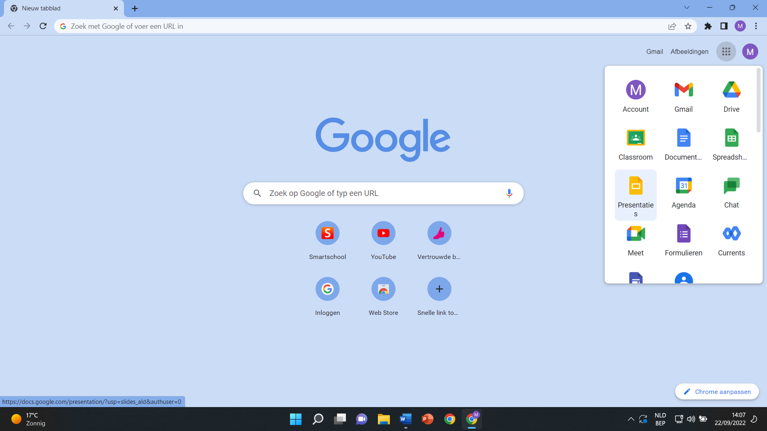
- Kies nu het eerste icoon ‘Leeg’. Klik hierop.
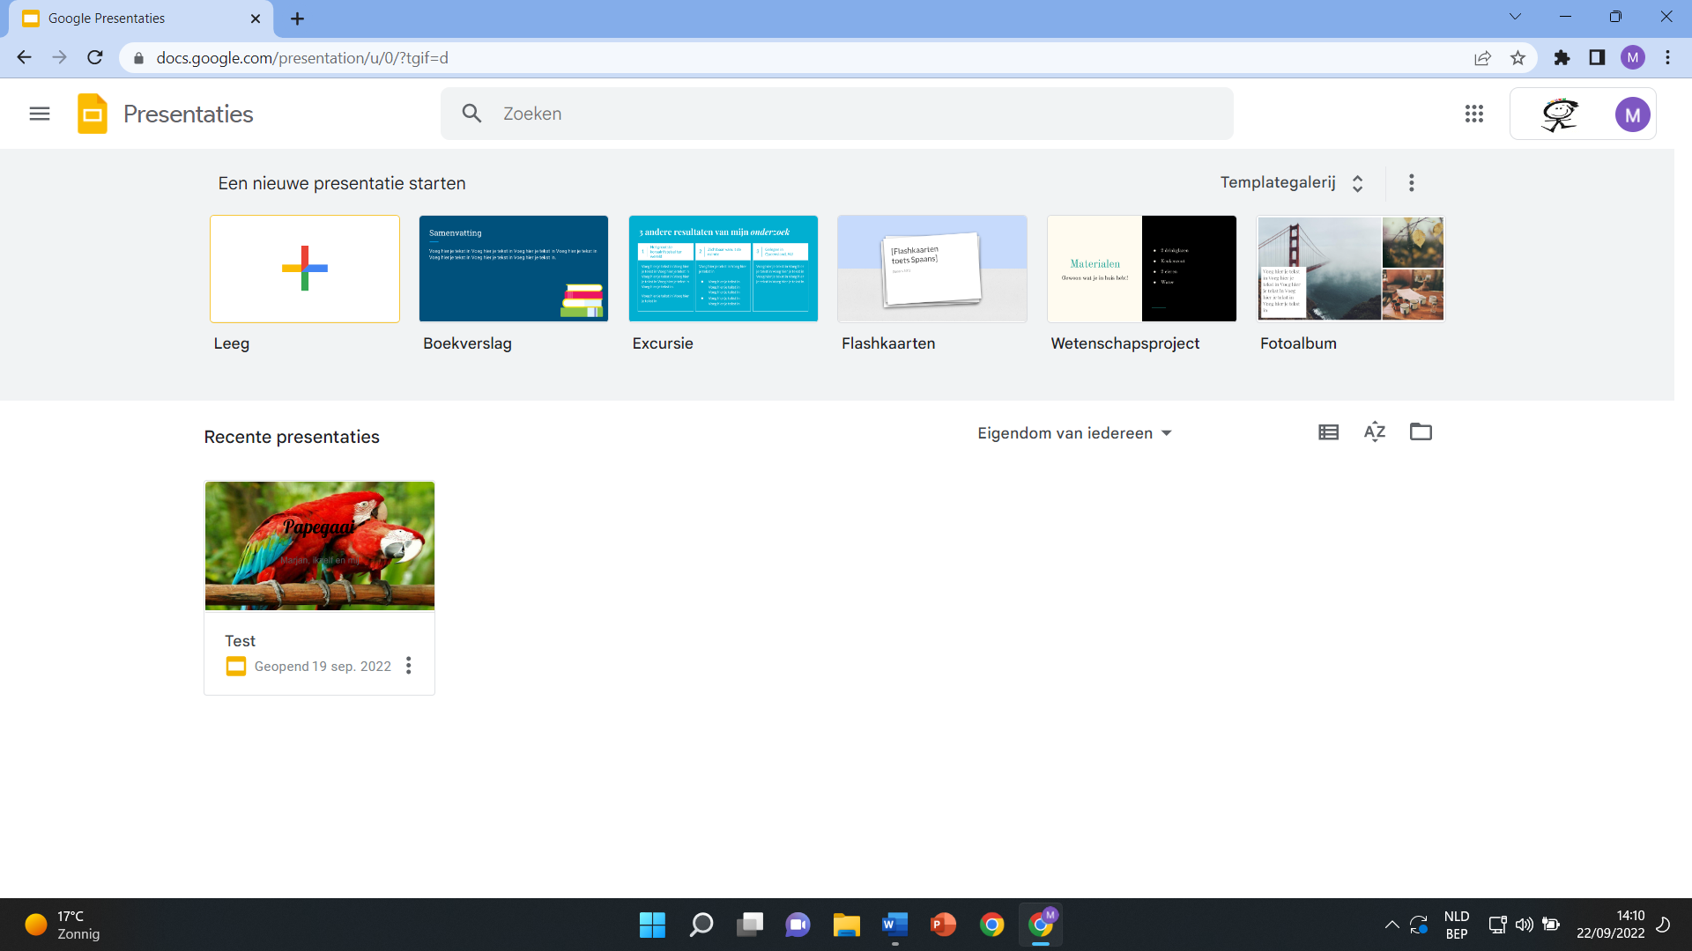
- Er opent een nieuwe presentatie:
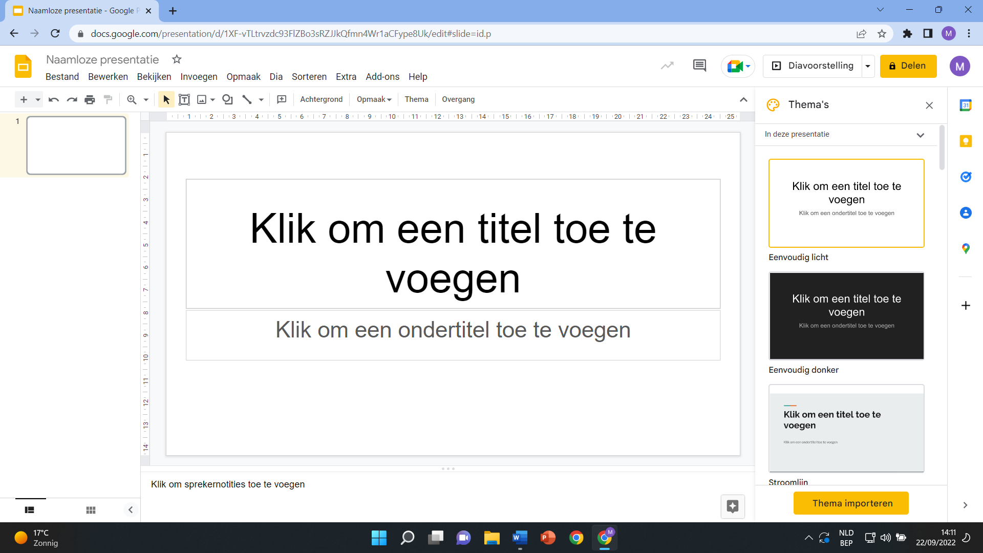
Bovenaan het werkblad staat ‘Thema’s’. Hier kan je kiezen in welk thema je jouw presentatie wil maken. (Soms staat dit menu al open aan de rechterkant na het opstarten van een nieuwe presentatie.)
Kies een thema dat je leuk vindt.
- Je kan nu tekst typen in het tekstvak dat op jouw eerste dia staat.
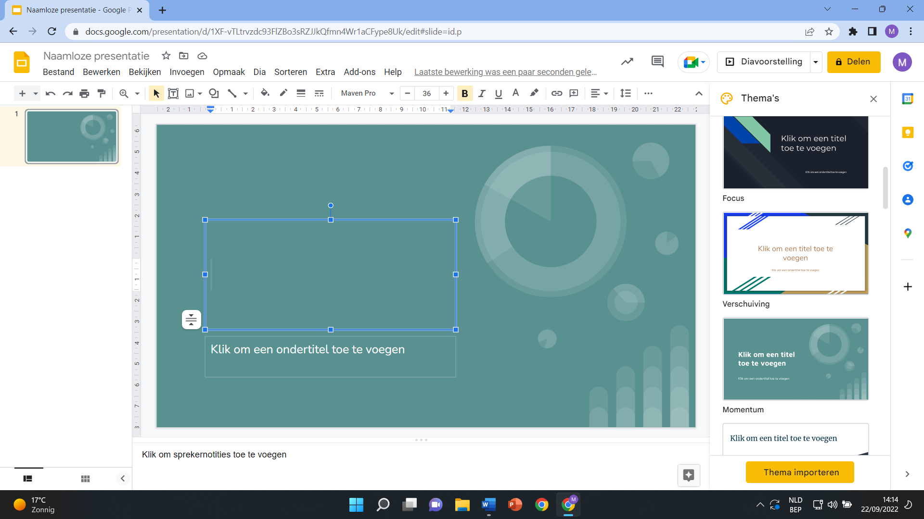
- Bovenaan de werkbalk staat de knop ‘Opmaak’. Hier kan je de lay-out van je dia wijzigen.
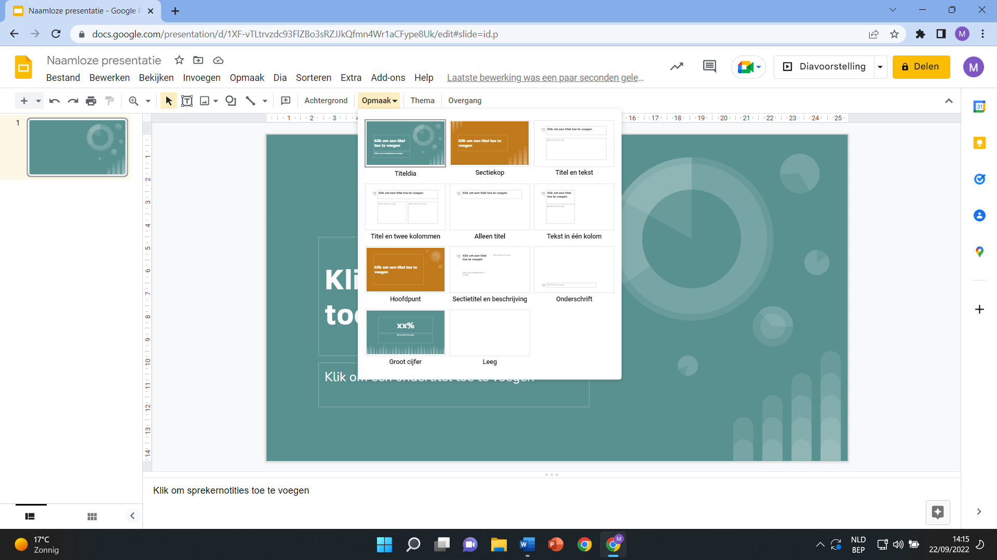
- Bovenaan de werkbalk staat de knop ‘Achtergrond’. Hier kan je een foto kiezen die je als achtergrond wil. Klik op ‘Afbeelding kiezen’.
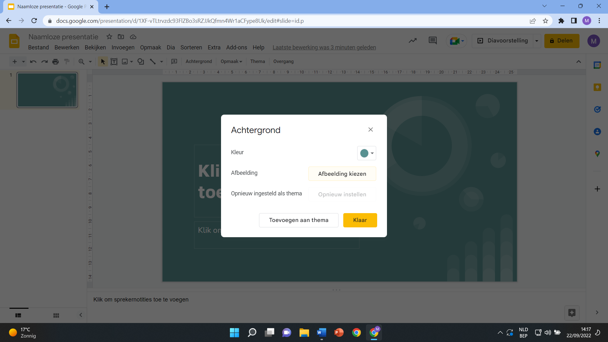
Je kan nu een foto kiezen die op je pc staat, of een foto die in je Drive staat, of je kan gewoon online een foto zoeken en deze onmiddellijk in je presentatie zetten als achtergrond. Dat laatste doe je bij ‘Google afbeeldingen zoeken’. Je geeft je zoekterm in de witte balk bovenaan in, en je krijgt allemaal foto’s te zien van jouw thema.
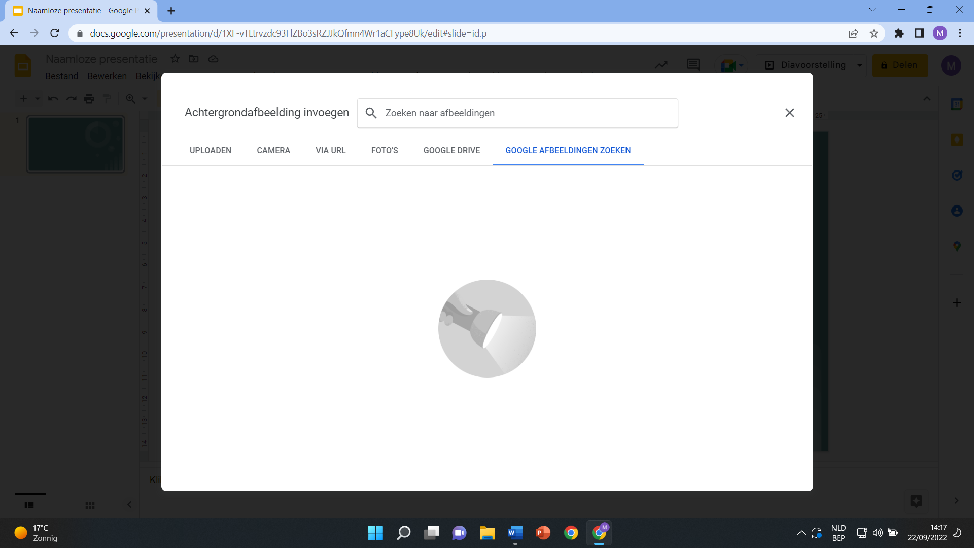
Een foto kiezen doe je door op de foto te klikken en dan op de blauwe knop ‘Invoeg.’ te klikken.
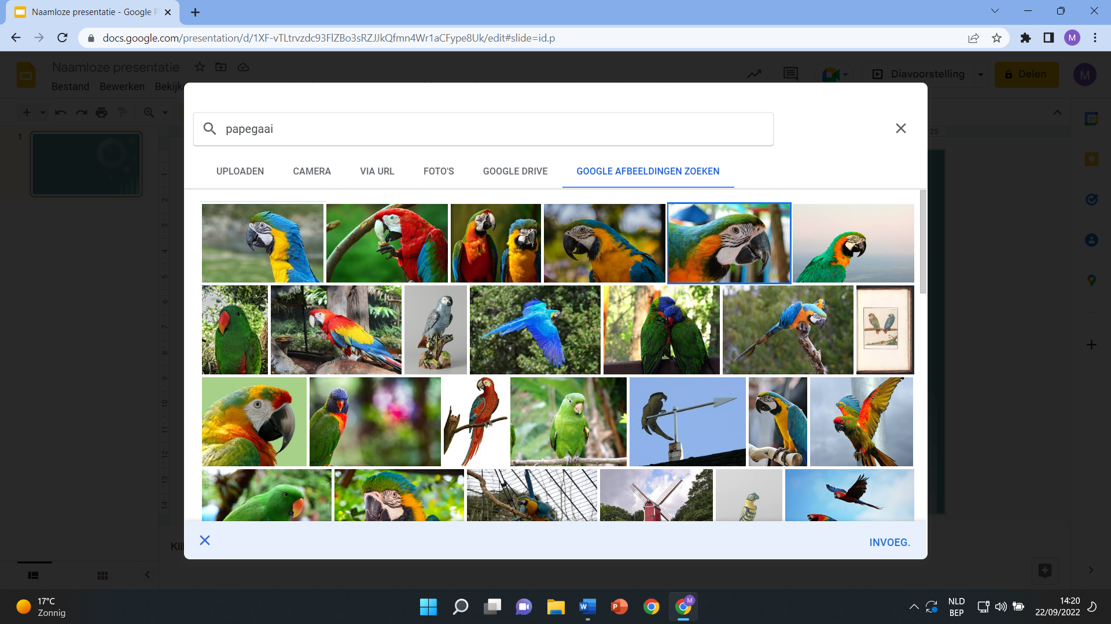

Een gekozen achtergrond zal altijd ACHTER je tekst staan.
- Je kan ook een foto invoegen. Daarvoor klik je op ‘Afbeelding invoegen’.
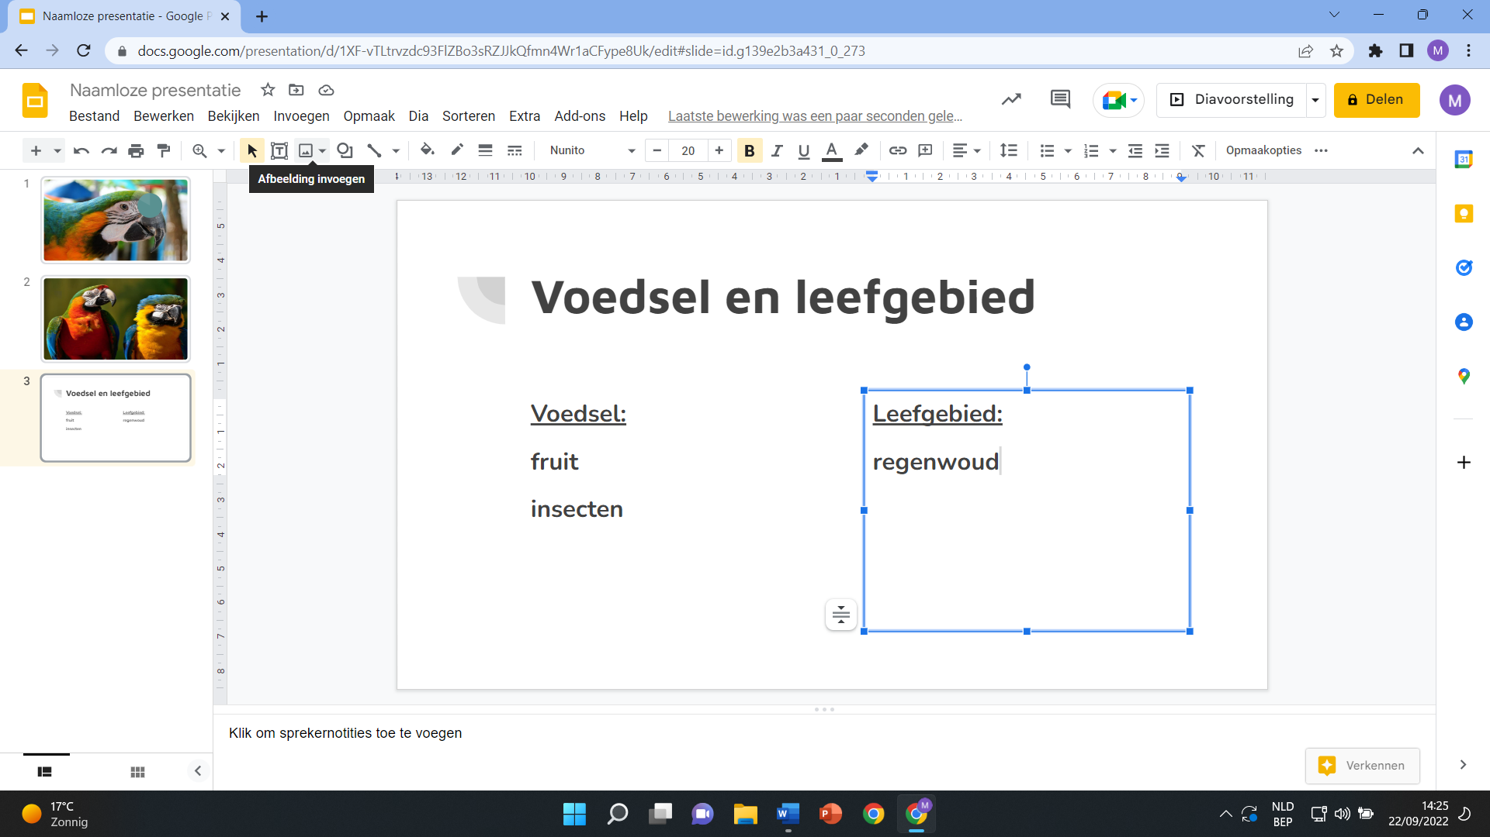
Je kan weer kiezen of je een foto van op je pc neemt, van op je Drive, of je gaat er één zoeken op het internet.
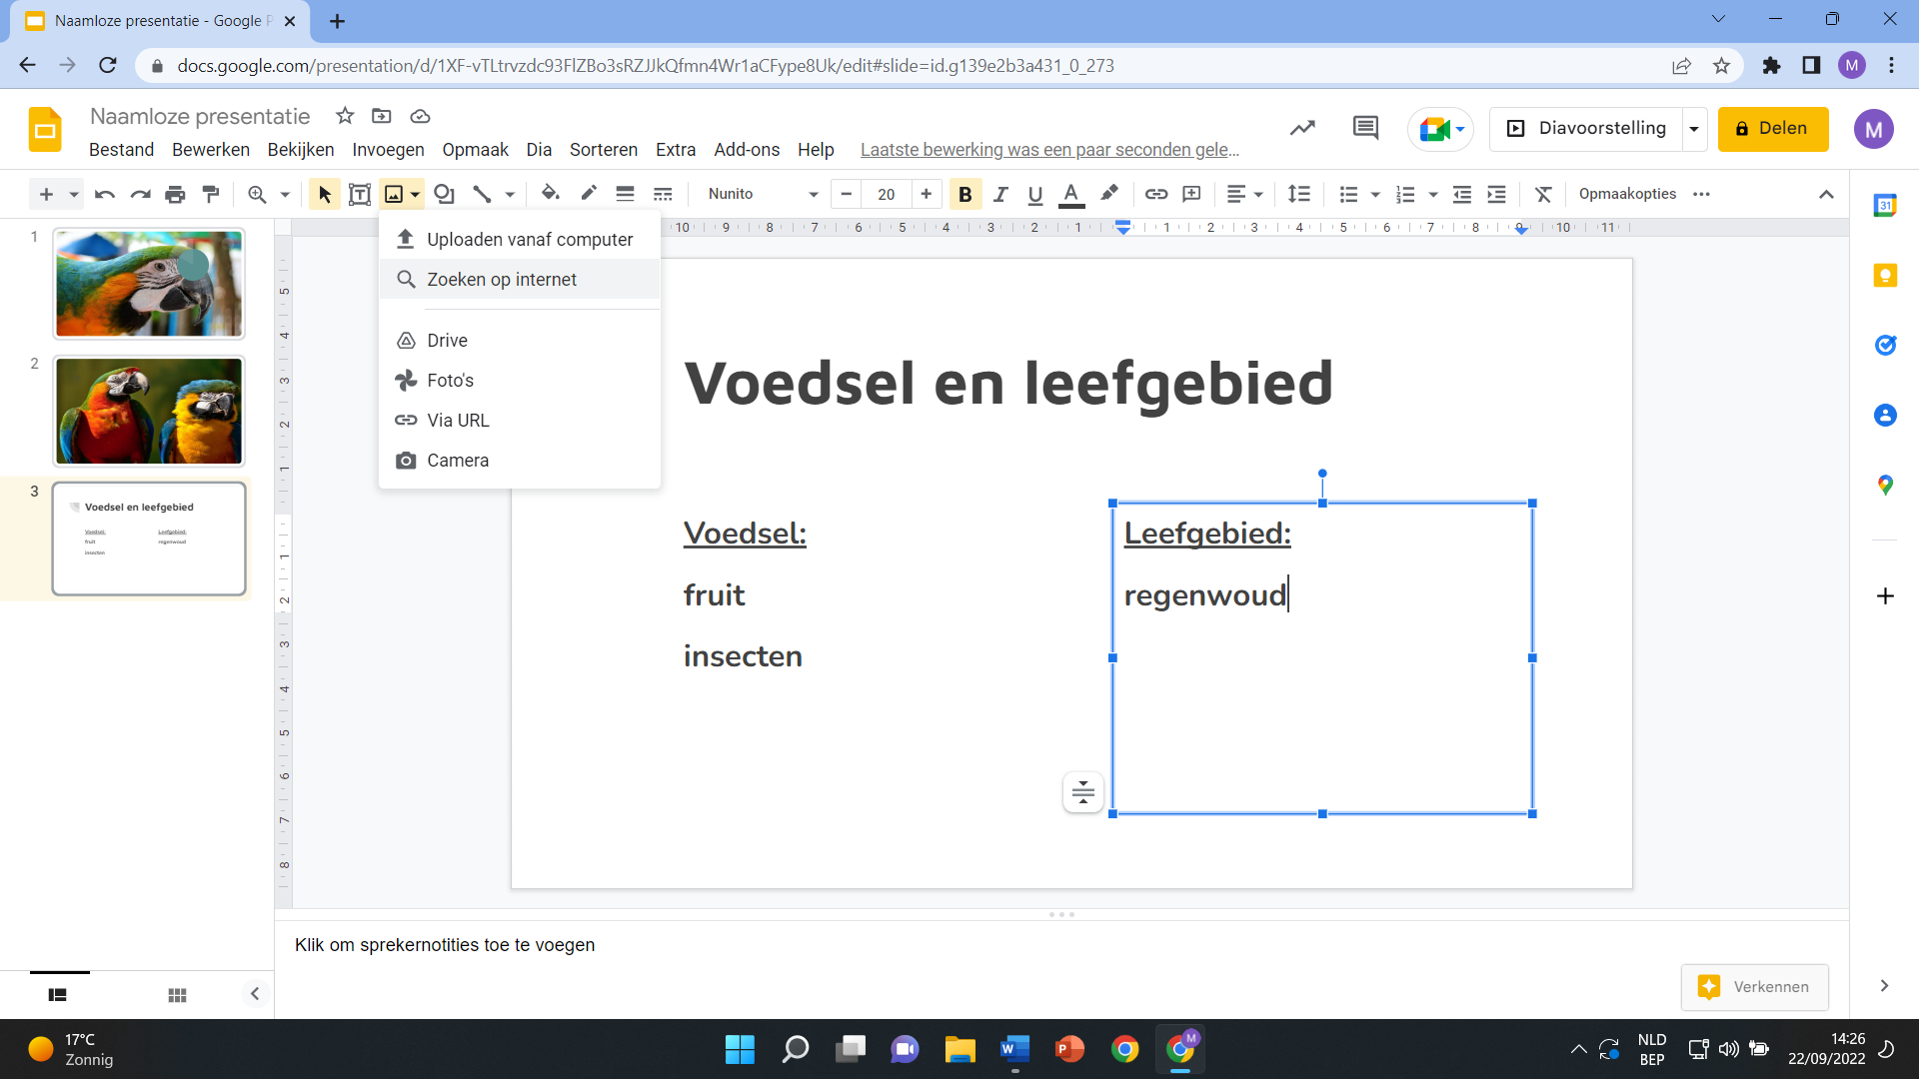

Een foto zal altijd VOOR je tekst staan, je tekst is dan niet meer zichtbaar. Je kan de foto wel doorzichtig. Je selecteert de foto, klikt bovenaan in de werkbalk op ‘Opmaakopties’ en kiest dan ‘Aanpassingen’. Hier kan je de foto transparant maken.
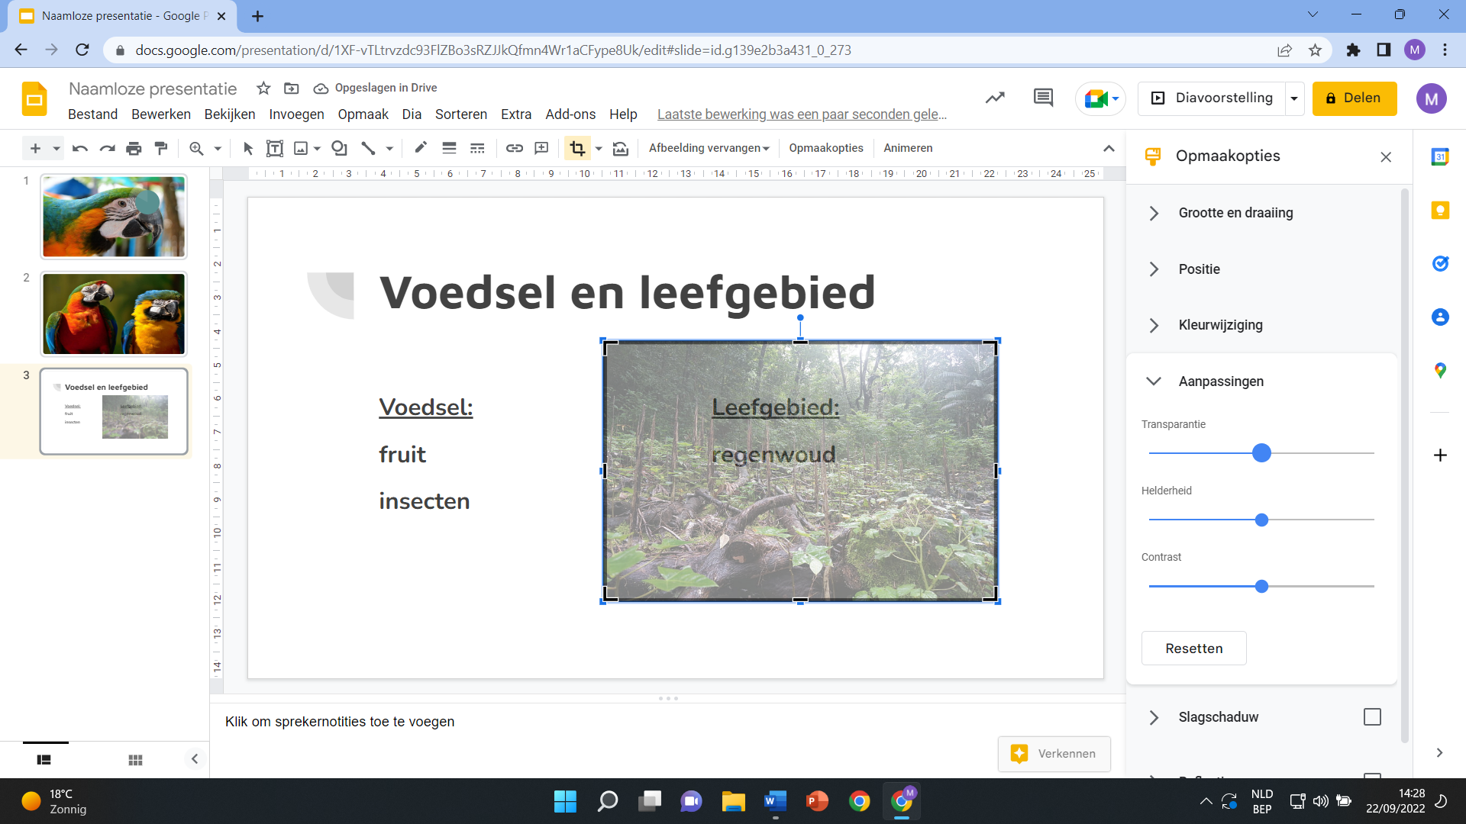

- Een nieuwe dia toevoegen: Ga naar de bovenste werkbalk en kies ‘Dia’. Hier kan je dan een nieuwe dia toevoegen, of de vorige dupliceren (kopiëren).
Als je een nieuwe dia toevoegt, kan je de lay-out weer wijzigen bij de knop ‘Opmaak’.
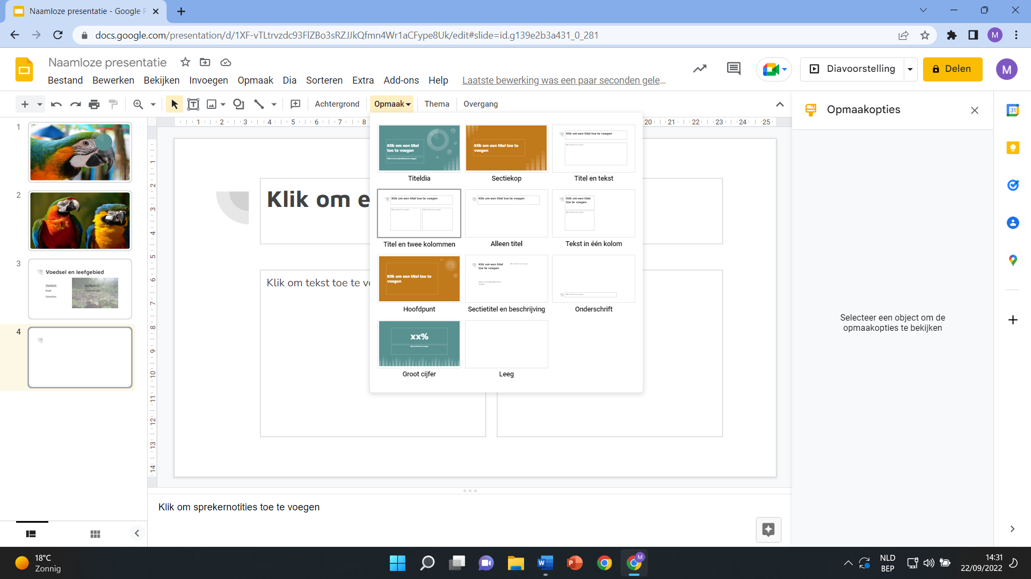

10. Ten slotte kan je de overgang tussen de dia’s kiezen. Ga naar ‘Overgang’ in de werkbalk bovenaan.
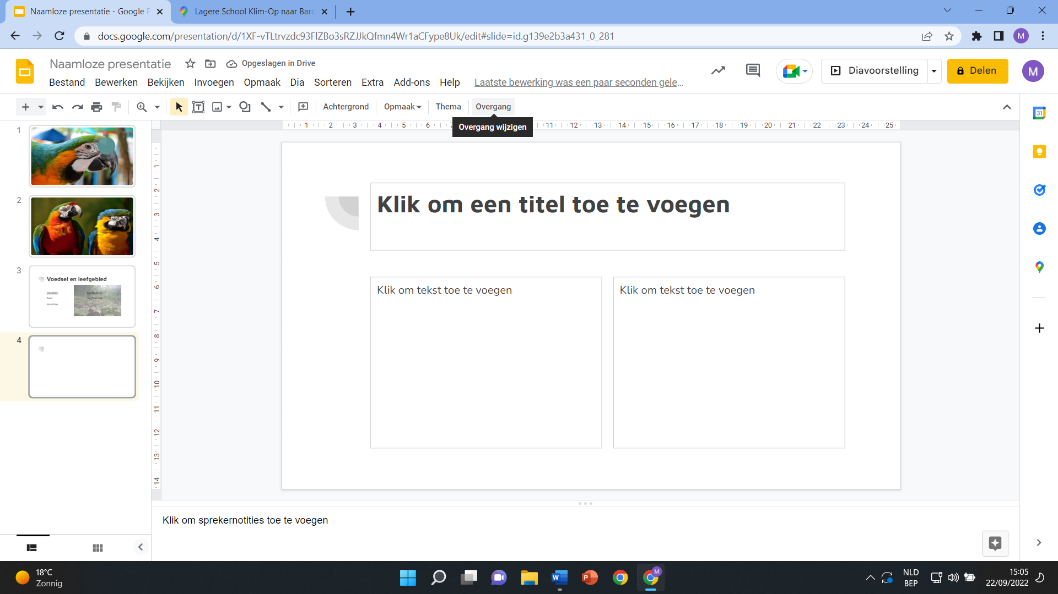
Klik op ‘Geen’ en kies de overgang die je wenst.
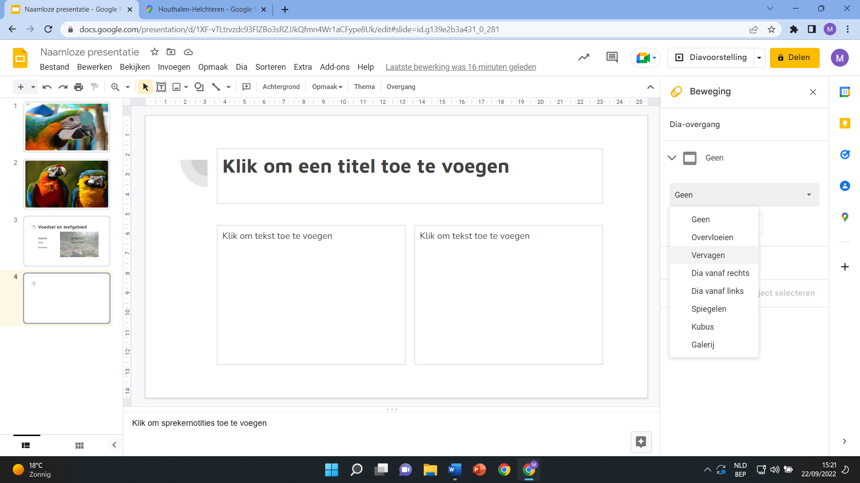
Je kan dit dia per dia kiezen, of je kan voor elke dia dezelfde overgang kiezen door op de knop ‘Op alle dia’s toepassen’ te klikken.
